ДЕРЖАВНИЙ УНІВЕРСИТЕТ ТЕЛЕКОМУНІКАЦІЙ

**Кафедра Комп'ютерних наук**

Дисципліна

**Основи інженерії програмного забезпечення**

**Лабораторна робота №5**

**Створення і запис документів. Підготовка тексту. Стилі. Редагування текстів**

**Виконав:Королюк Максим**

**Група – КНД-13**

**Що таке комп’ютерні науки?**

*Комп’ютерні науки  — це освітня траєкторія «Моделювання процесів, обробка та аналіз даних» на навчально-науковому інституті комп’ютерного моделювання, прикладної фізики та математики НТУ «ХПІ», спрямована на підготовку бакалаврів та магістрів, які володіють ґрунтовною математичною підготовкою і знаннями в області програмування, володіють алгоритмічним мисленням. Знають сучасні методи побудови та аналізу ефективних алгоритмів і здатні їх реалізовувати в конкретних застосуваннях. Знають стандарти, методи та засоби управління процесами життєвого циклу інформаційних систем, продуктів і сервісів IT. Володіють теоретичними основами процесів і процедур управління IT-проектами, принципами командної роботи. Також володіють знаннями сучасних технологій та інструментальних засобів реалізації САПР, в тому числі, як розподілених інтелектуальних обчислювальних середовищ.*

*Зміст траєкторії:**Освітня траєкторія містить математичні дисципліни, на які спираються методи моделювання та аналізу: аналіз даних, штучний інтелект, обробка сигналів та зображень, моделювання фізичних процесів, теорія динамічних процесів, геометричне моделювання, спеціалізованих програмних комплексів. А також дисципліни прикладного ІТ-характеру з програмування на С++, С#, Java, Python, веб-технології. Також Python використовується при виконанні лабораторних робіт з аналізу даних, обробки* ***сигналів та зображень, математичної статистики, аналізу даних.***

Найважливіша мета вивчення Комп'ютерних наук полягає в тому, щоб глибоко знати усі основні розділи інформаційних технологій та  чітко розуміти відносини, що існують між прикладними програмами і комп'ютерними системами. Стати фахівцем з сучасних Комп’ютерних наук можливо тільки за умови комплексного вивчення всіх складових частин комп'ютерних наук з урахуванням  забезпечення їх інтеграції та взаємодії.

ЗВІТ ПО РОБОТІ

4. Знайдено одне слово

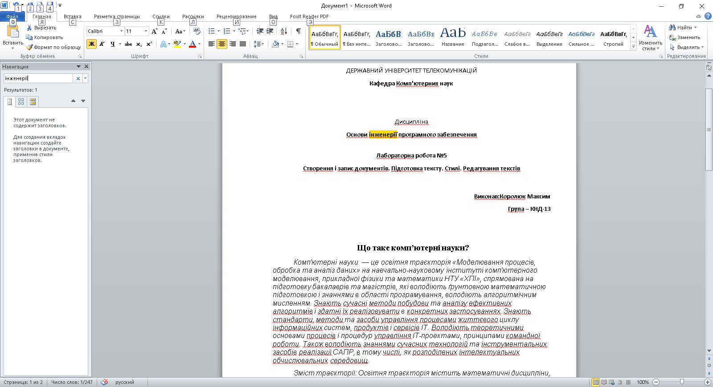

5. Знайдено 118 букв Т

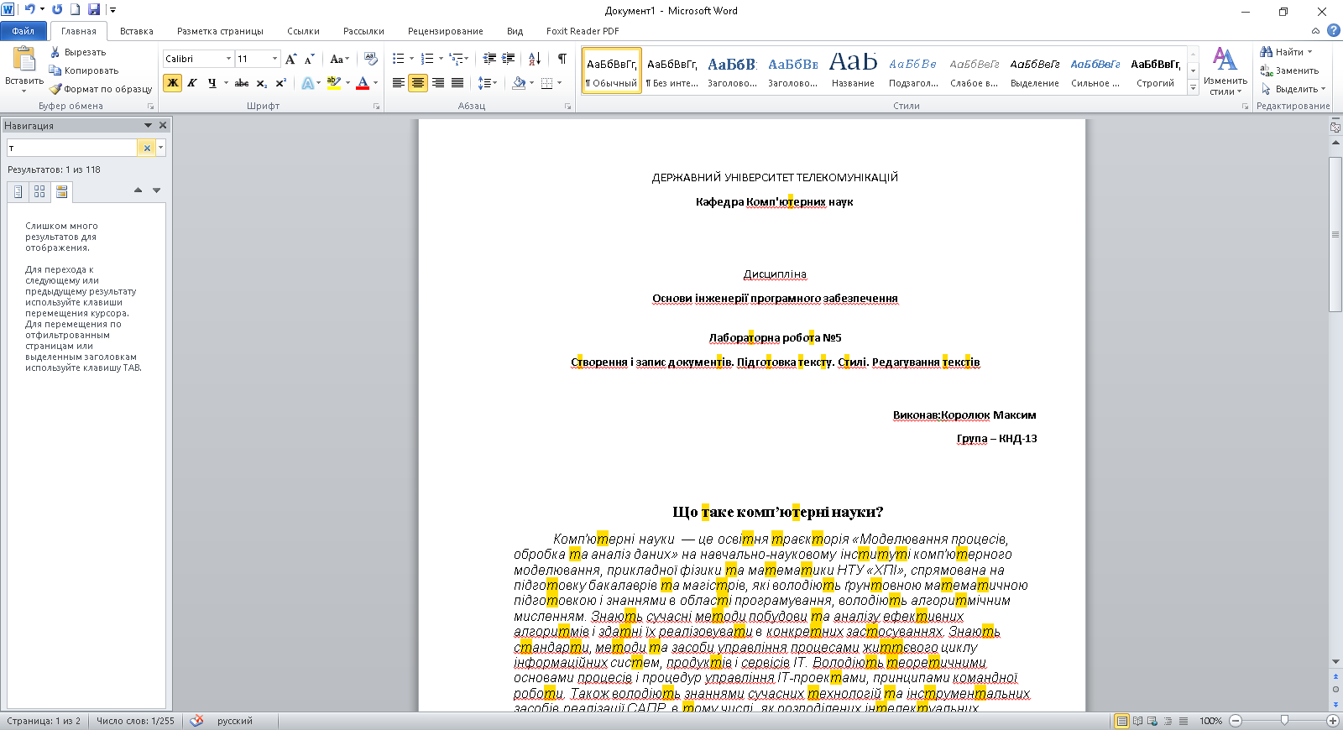

6. помилок не знайдено

